Plans de gestion des sites LIFE Elia

UG:UM201 - Circuit: 380.13: pylône 94 au 95
Nom complet de l'UG: (VILLEROUX)(HEINSCH)/AUBANGE 380KV LI

Action LIFE: Fauche : 1 polygone(s) (0.38 ha)
Autres actions LIFE sous cette/ces portée(s): Lisière restaurée; Lisière

Commune(s): Arlon

Triage(s) DNF concerné(s): Toernich (SPIES Jean-Amand - GSM: 0477 78 11 30)

Cantonnement(s) DNF concerné(s):ARLON (063 58 91 52)
Info actualisées sur Le portail environnement de Wallonie

Gestionnaire (+ Propriétaire):
ID | Gestionnaire | Propriétaires
SP_683 | Elia | Feller, Alphonse Raymond
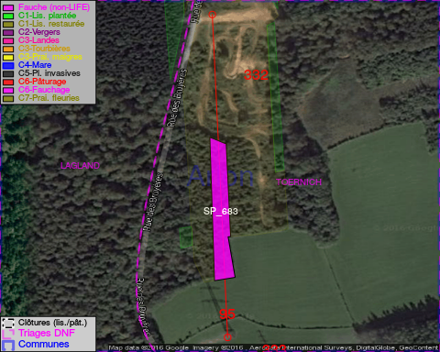

GESTION:

Objectif à long terme :

Pas d'objectif écologique mais conserver l'habitat herbeux.

Détail par portée
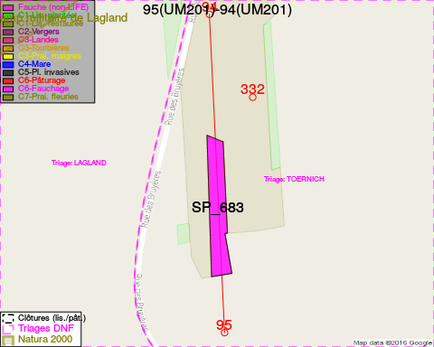
Adresse propriétaire:
- [SP_683] Feller, Alphonse Raymond: Na Na

Document réalisé le 23/12/2016

